**ПРЕДМЕТ: ОКРУЖАЮЩИЙ МИР**

Класс: 2

**Урок № 61**

**Тема:** «Московский Кремль».

**Основная цель урока:**

Узнать, что такое Московский Кремль; рассказывать о достопримечательностях Московского Кремля и Красной площади.

**Ссылка на видеоурок:**

https://www.youtube.com/watch?v=6mUCJDY4N68

**Конспект урока**

Ребята, сегодня на уроке мы узнаем, что такое Московский Кремль и что он значит для каждого жителя России.

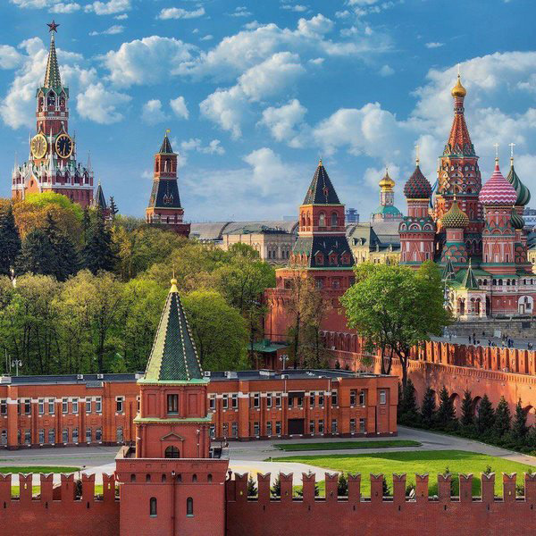

**Московский Кремль** называют сердцем Москвы. Он очень красив. Находится Кремль в столице, а столица главный город России. Москва начала строиться с Кремля, это самое древнее место в Москве. Его древние стены стоят на высоком холме и отражаются в водах Москвы-реки. Купала храмов похожи на шлемы богатырей. В далёкие времена Кремль был крепостью, за стенами которой жители древней Москвы спасались от врага.

Кремль – это прежде всего стены и башни.

Стены Кремля сложены из красного кирпича. Но они не всегда были такими. Первые стены были деревянными. При князе Дмитрии Донском из белого камня. За это люди прозвали Москву белокаменной. Что стало с Кремлём дальше вы узнаете, прочитав в учебнике страницы 104-105.

500 лет назад в Москве правил князь Иван Третий. Глядя на то, как белые стены Кремля обветшали (состарились) от частых пожаров и вражеских набегов, задумал перестроить Московский Кремль. Созвал он из разных городов самых лучших строителей, архитекторов и велел возвести новые стены вокруг Кремля. Вместо белых стен поднялись крепкие, прочные стены из красного кирпича.

Вместе со стенами появились и новые башни. Всего в Кремле 20 башен.

Самая знаменитая, большая, красивая и стройная башня, построена в 1491 году – это Спасская башня.

**Спасская башня**.

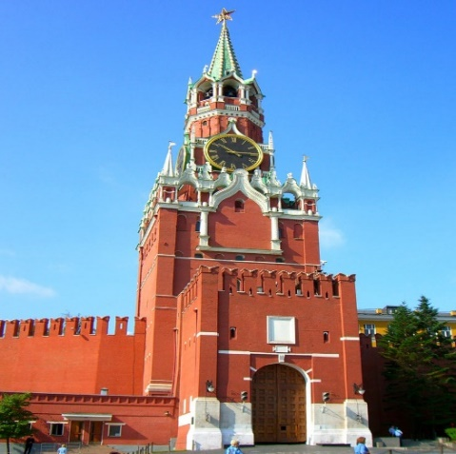

Во все времена она считалась главной среди сестёр. В ней главные Спасские ворота при входе в Кремль. Раньше через них проходили только с обнажённой головой, снимая шапки. На Спасской башне находятся знаменитые Кремлёвские куранты – огромные часы с 11 колоколами. Вес часов 25 тонн. Четыре огромных циферблата смотрят на четыре стороны света. Бой часов – курантов слышат по радио каждый день люди всего мира.

Ещё одной из достопримечательностей Московского Кремля является **колокольня**

**Ивана Великого**.

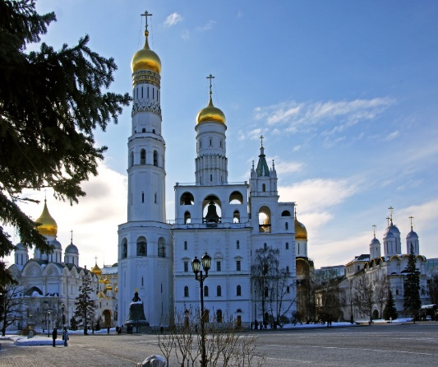

Она была главной сторожевой башней Московского Кремля. Высоко над Москвой в небо поднималась парусами дозорная башня. На самой выси, на боевой площадке, сидел бородатый караульщик и зорко смотрел вдаль: не покажутся ли враги? Заметив опасность, ударял воин в гулкие колокола, стража разводила подъёмные мосты надо рвом и наглухо запирала Кремлёвские ворота. Иван Великий спасал от врагов не только Кремль, но и всю Москву.

Следующая достопримечательность **– Успенский собор**.  
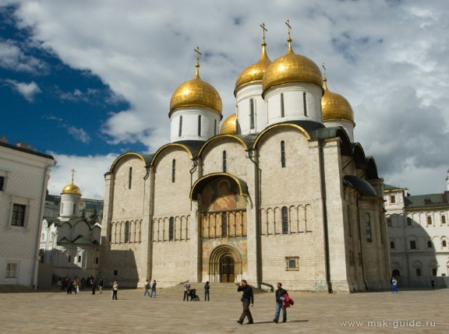  
 В успенском соборе, в торжественной обстановке венчались на царствование цари. Русские воины, уходя в бой, клялись в Успенском соборе не пощадить жизни для Родины.

**Архангельский собор** самый пышный из всех Кремлёвских соборов, украшенный белокаменными раковинами и резными пирамидами. Он напоминает сказочный дворец. Архангельский собор усыпальница московских князей и царей. 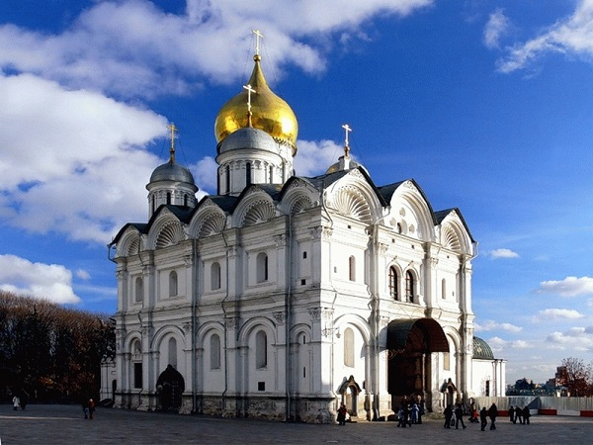

**Большой Кремлёвский дворец**

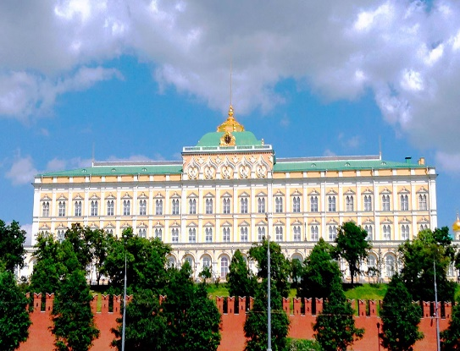

Во дворце есть пять прекрасных залов: Георгиевский, Владимирский, Александровский, Андреевский и Екатерининский, названные по имени орденов Российской империи. В настоящее время залы используются для приёмов, церемоний, а сам дворец считается парадной резиденцией президента.

Самая молодая башня – **Царская**. Самая высокая – **Троицкая башня**. Её высота 80 метров. Самая мощная – **угловая Арсенальная**. Самая древняя – **Тайницкая.** Самая низкая **– Кутафья.**

Самая главная, красивая, почётная площадь в Москве **– Красная площадь.**

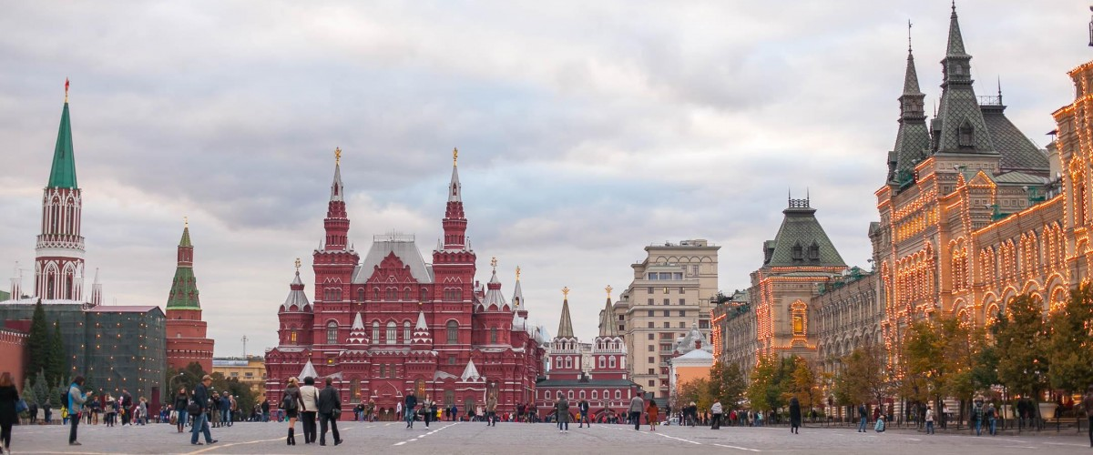

**Кремль** – одна из достопримечательностей площади.

Также здесь имеется **Исторический музей.** Это крупнейший национальный исторический музей России.

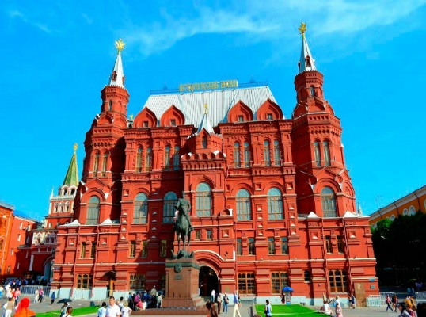

**Храм Василия Блаженного**. Самая известная церковь России**.**

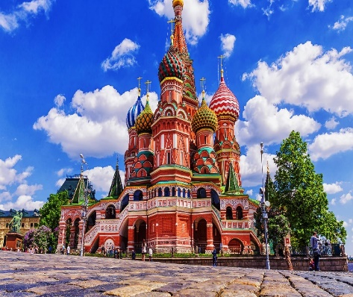

**Тест для самоконтроля**:

1. Что называют сердцем Москвы?

А. Большой театр

Б. Арсенал

В. Спасскую башню

Г. Кремль

2) Соедини стрелками достопримечательности с их названиями

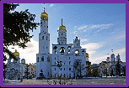 Храм Василия Блаженного

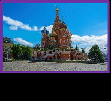 Колокольня Ивана Великого

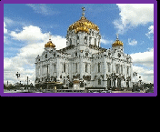 Храм Христа Спасите

1. Главная площадь страны

А. Дворцовая

Б. Соборная

В. Красная

4) Самая большая башня Кремля

А. Троицкая

Б. Спасская

В. Царская

Г. Тайницкая

5) Определи количество башен Кремля

А. 10

Б. 15

В. 20

Г. 25

**Ответы к тесту:**

1. Г

 Храм Василия Блаженного

 Колокольня Ивана Великого

 Храм Христа Спасителя

1. В
2. Б
3. В

Кравченко Анастасия Александровна

учитель начальных классов

МОУ «Ближнехуторская СОШ»

Село Ближний Хутор, Приднестровье.